景德镇市审计局2019年度部门决算

目 录

**第一部分** 景德镇市审计局部门**概况**

一、部门主要职责

二、部门基本情况

第二部分 2019年度部门决算表

一、收入支出决算总表

二、收入决算表

三、支出决算表

四、财政拨款收入支出决算总表

五、一般公共预算财政拨款支出决算表

六、一般公共预算财政拨款基本支出决算表

七、一般公共预算财政拨款“三公”经费支出决算

表

八、政府性基金预算财政拨款收入支出决算表

九、国有资产占用情况表

第三部分 2019年度部门决算情况说明

一、收入决算情况说明

二、支出决算情况说明

三、财政拨款支出决算情况说明

四、一般公共预算财政拨款基本支出决算情况说明

五、一般公共预算财政拨款“三公”经费支出决算

情况说明

六、机关运行经费支出情况说明

七、政府采购支出情况说明

八、国有资产占用情况说明

九、预算绩效情况说明

第四部分 名词解释

**第一部分 景德镇市审计局部门概况**

一、部门主要职能

（1）负责审计市级财政预算执行情况和其他财政收支情况。

（2）负责审计市级各部门、事业单位及下属单位的财政收支以及非税收入的管理和使用情况；党政领导干部任期经济责任。

（3）负责审计县（市、区）人民政府预算的执行情况好决算以及非税收入的管理和使用情况。

（4）负责审计市属金融机构的资产、负债和损益情况。

（5）负责审计市属国有企业、国有控股企业或国有资产占主导地位企业的资产、负债和损益及企业领导人员的任期经济责任。

（6）负责审计市国有建设项目的执行和决算。

（7）负责审计市人民政府管理的和社会团体受市人民政府管理的社会保障资金、社会捐赠资金及其他有关基金、资金的财务收支。

（8）负责审计国际组织和外国政府在我市的援助、贷款项目的财务收支。

（9）负责审计对与市级财政收支相关的特定事项，向有关地方、部门和单位进行专项审计和审计调查。

（10）其他法律法规规定的审计事项。

二、部门基本情况

纳入本套部门决算汇编范围的单位共1个，包括：景德镇市审计局本级。

本部门2019年年末实有人数58人，其中在职人员58人。

**第二部分 2019年度部门决算表**

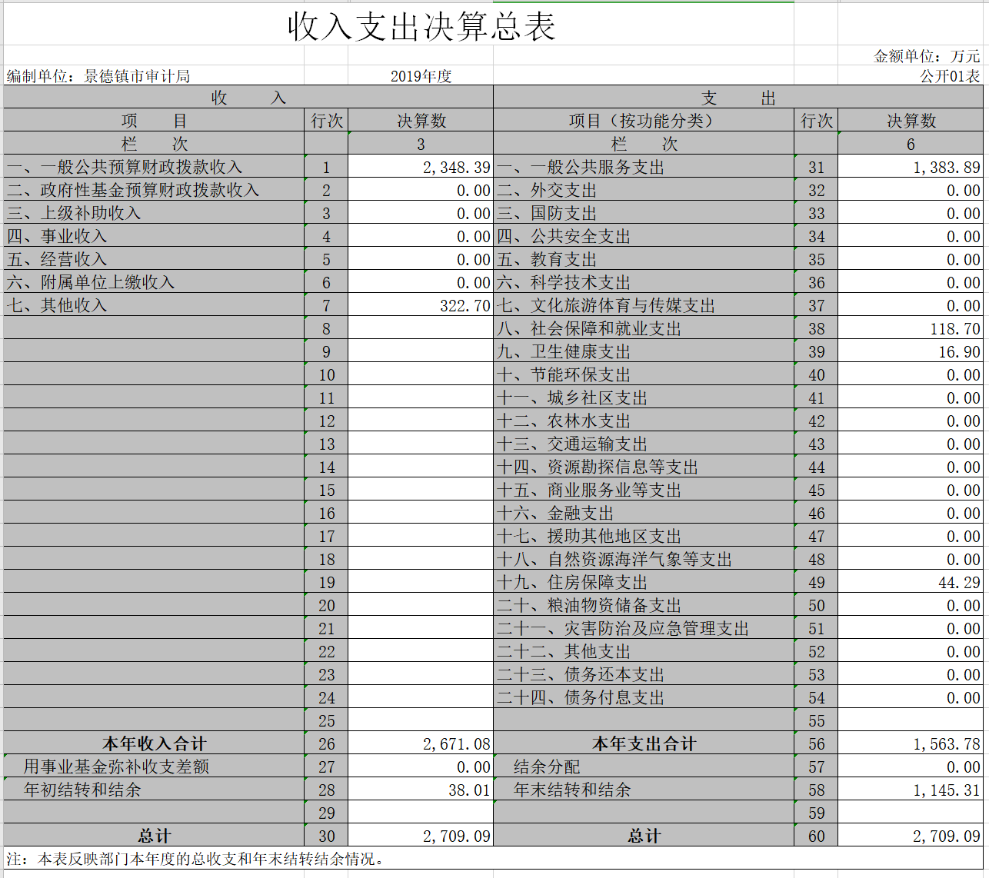

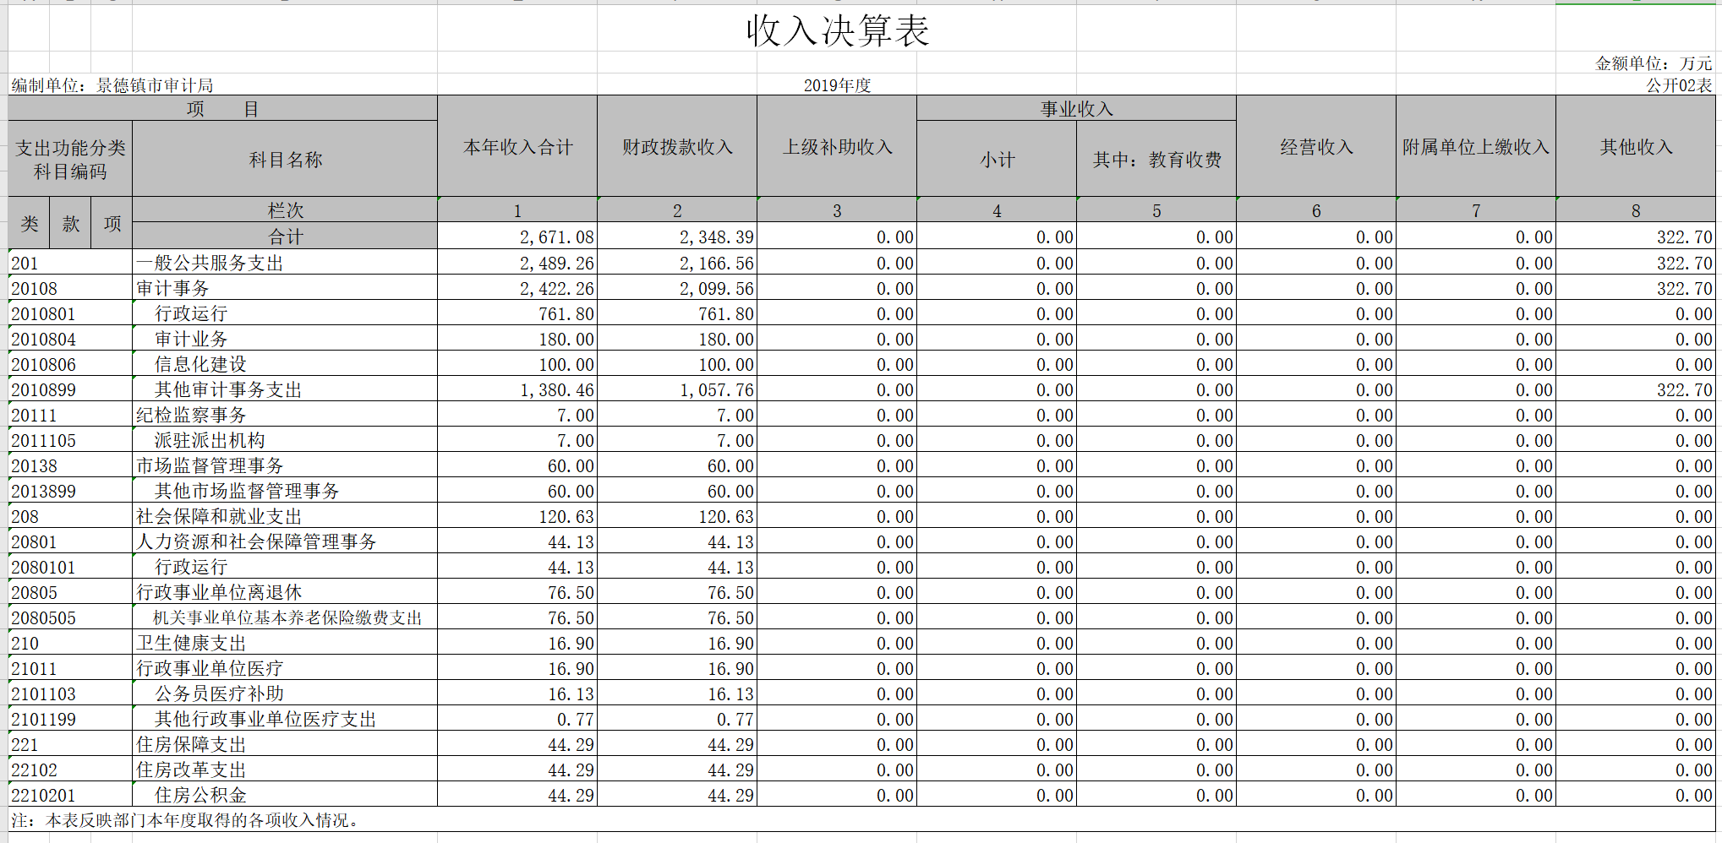

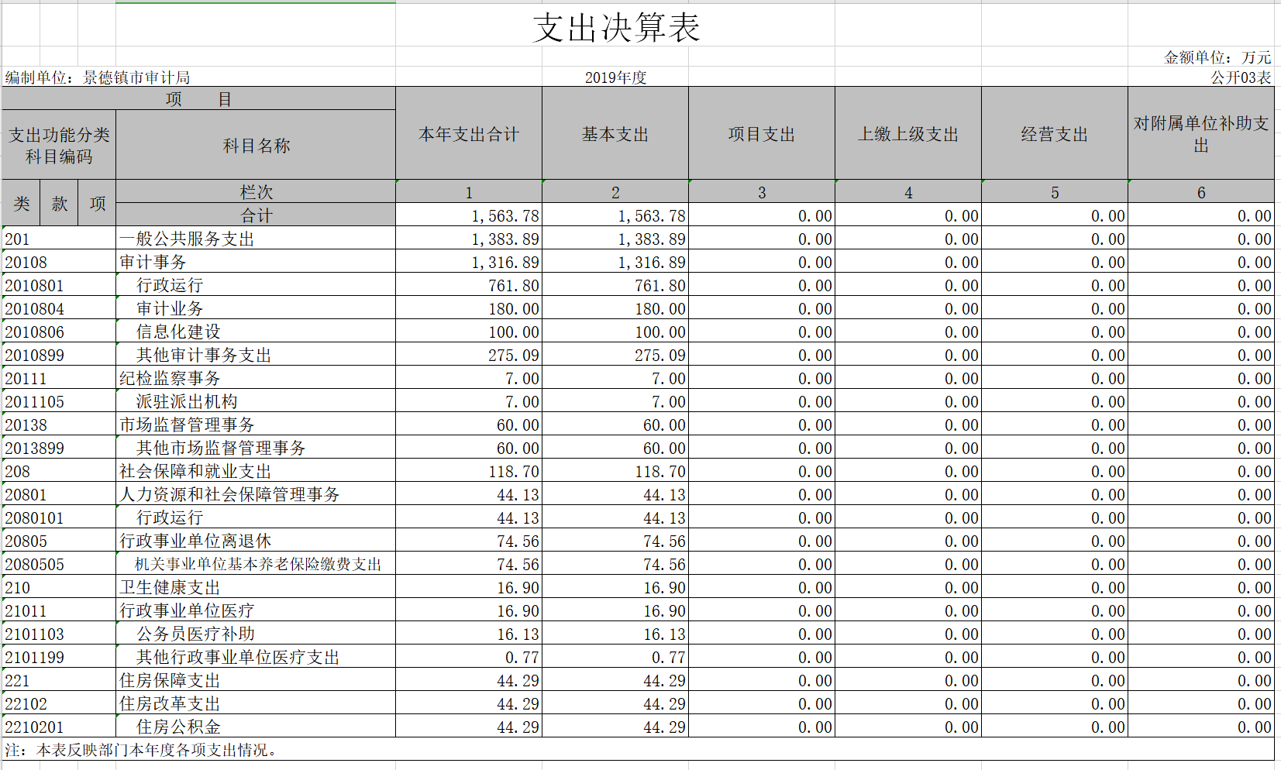

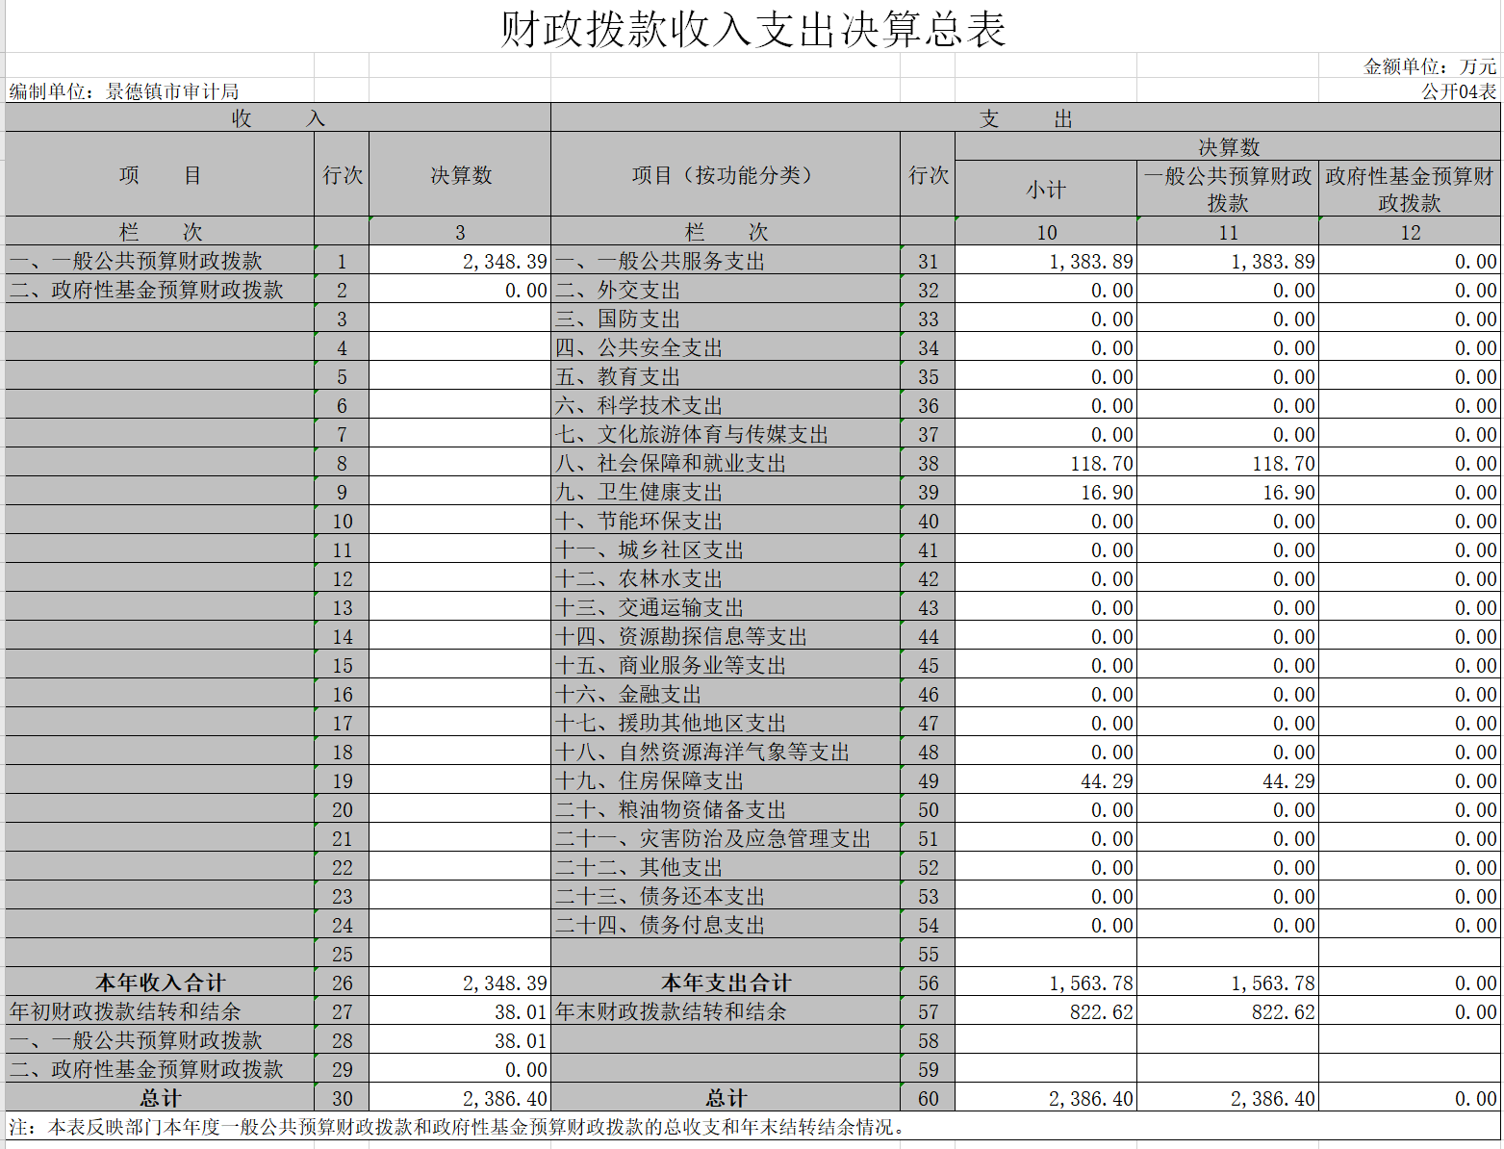

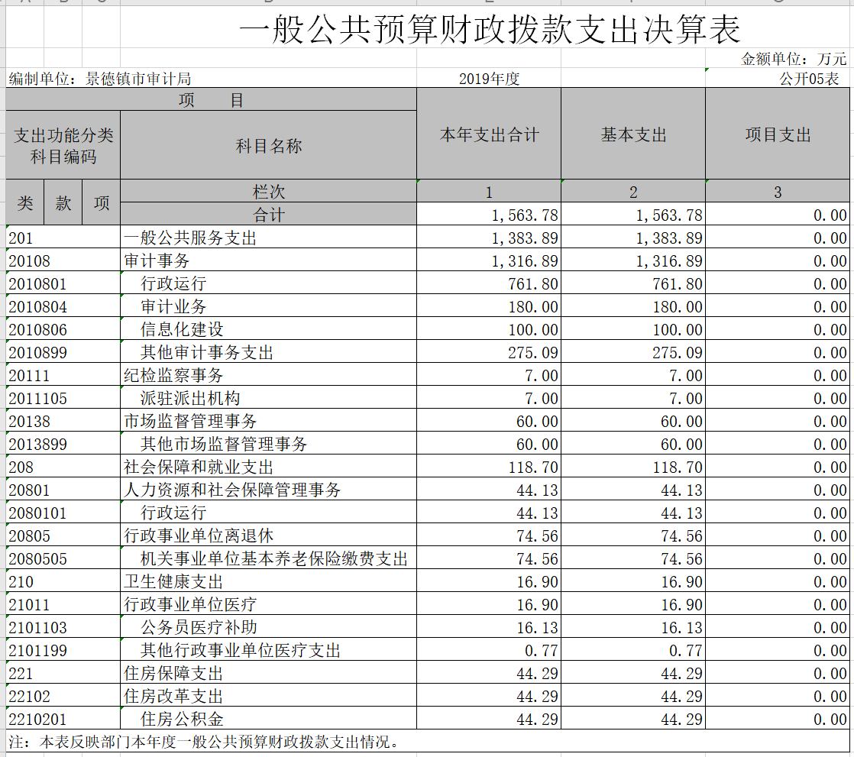

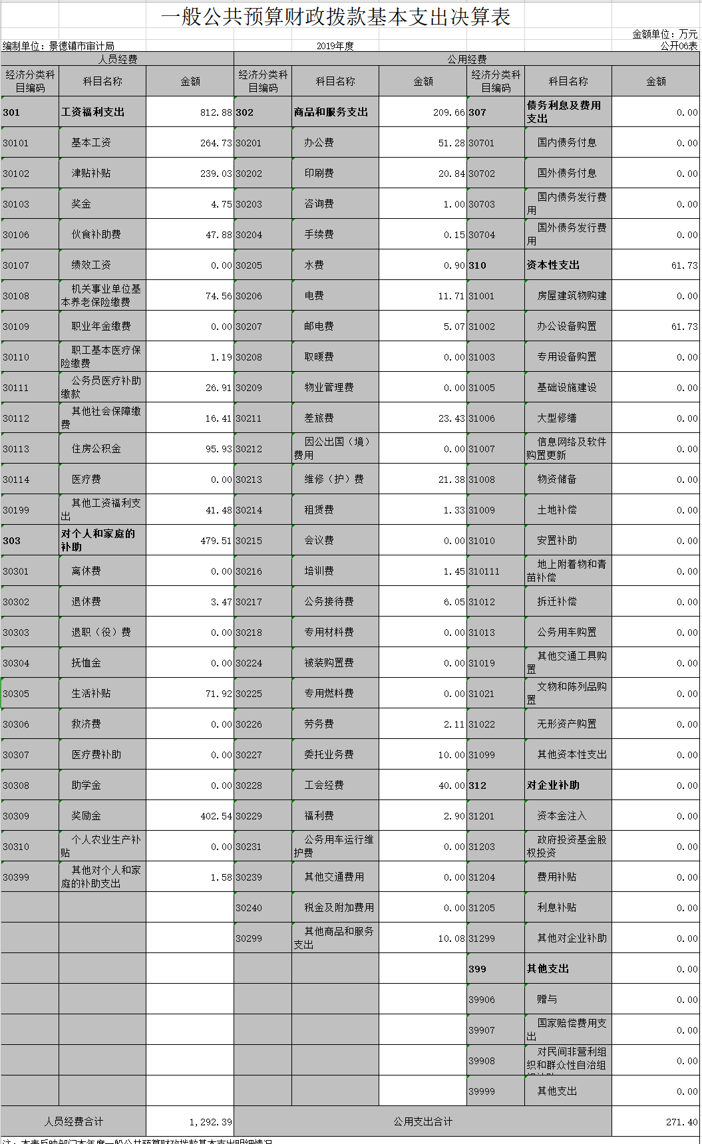

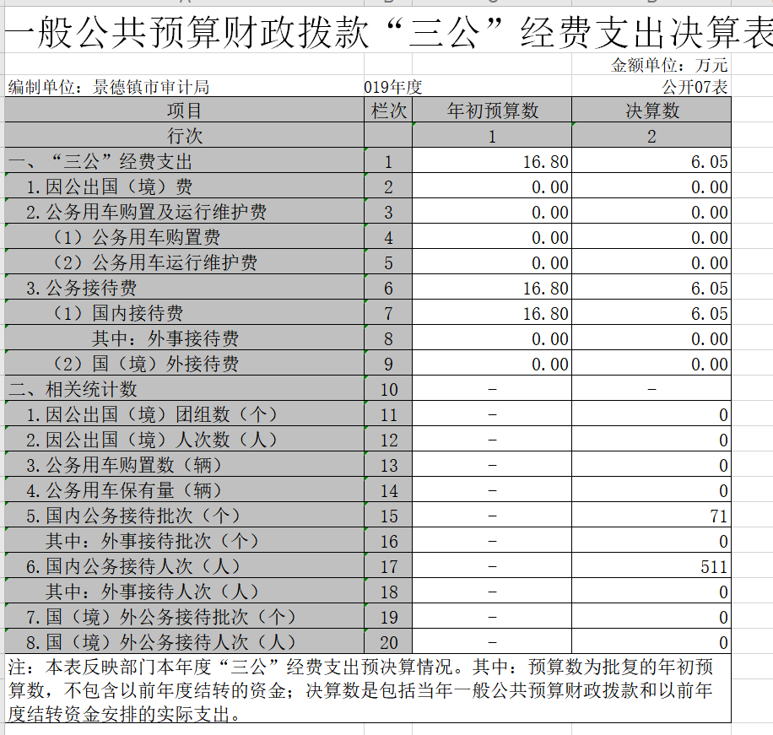

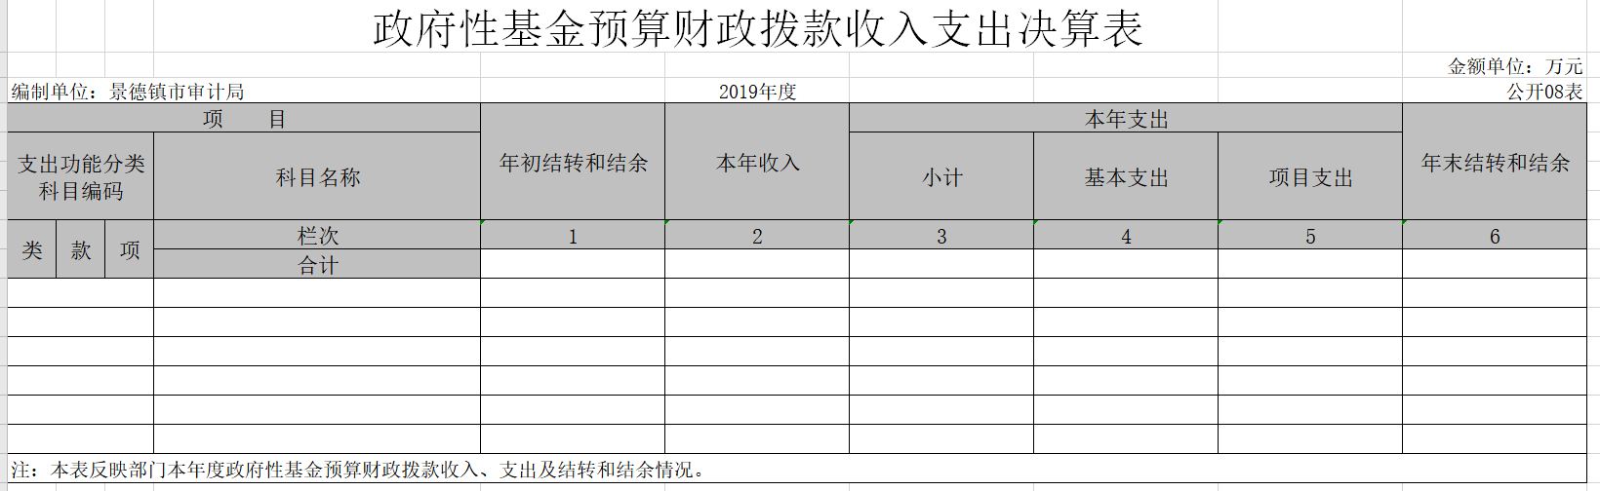

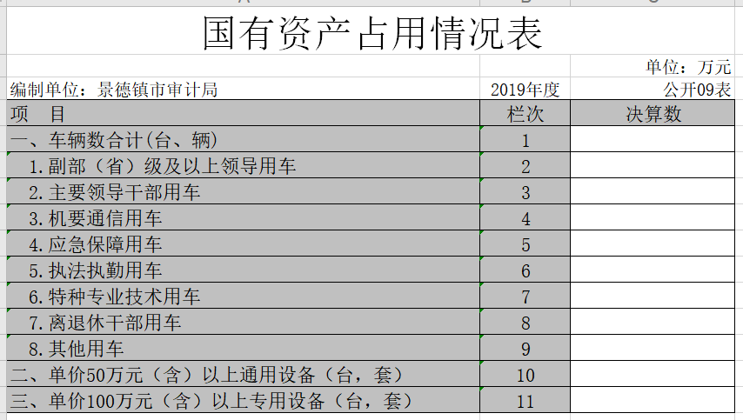

**第三部分 2019年度部门决算情况说明**

一、收入决算情况说明

本部门2019年度收入总计2709.09万元，其中年初结转和结余38.01万元，较2018年减少-54.54万元，下降58.03%；本年收入合计2671.08万元，较2018年增加1008.2万元，增长60.63%，主要原因是：机构改革，预算增加。

本年收入的具体构成为：财政拨款收入2348.39万元，占87.92%；其他收322.7万元，占12.08%。

二、支出决算情况说明

本部门2019年度支出总计2709.09万元，其中本年支出合计1563.78万元，较2018年减少157.26万元，下降9.14%，主要原因是：节约开支；年末结转和结余1145.31万元，较2018年增加1105.87万元，增长2803.75 %，主要原因是：机构改革，预算增加。

本年支出的具体构成为：基本支出1563.78万元，占100%。

三、财政拨款支出决算情况说明

本部门2019年度财政拨款本年支出年初预算数为1389.22万元，决算数为1563.78万元，完成年初预算的112.56%。其中：

（一）一般公共服务支出年初预算数为1251.53万元，决算数为1383.89万元，完成年初预算的110.58%，主要原因是：按预算执行。

1. 社会保障和就业支出年初预算数为76.5万元，决算数为118.7万元，完成年初预算的155.16%，主要原因是：含临时人员社保缴费以及在职人员缴费增长。

（三）卫生健康支出年初预算数为16.9万元，决算数为16.9万元，完成年初预算的100%，主要原因是：按预算执行。

（四）住房保障支出年初预算数为44.29万元，决算数为44.29万元，完成年初预算的100%，主要原因是：按预算执行。

四、一般公共预算财政拨款基本支出决算情况说明

本部门2019年度一般公共预算财政拨款基本支出1563.78万元，其中：

1. 工资福利支出812.88万元，较2018年增加82.66万元，增长11.32%，主要原因是：人员增加以及工资调增。

（二）商品和服务支出209.66万元，较2018年减少267.74万元，下降56.08%，主要原因是：当年没有大型修缮且节约开支。

（三）对个人和家庭补助支出479.51万元，较2018年增加39.78万元，增长9.05%，主要原因是：人员增资。

（四）资本性支出61.73万元，较2018年增加27.53万元，增长44.6%，主要原因是：当年采购审计专用笔记本电脑。

五、一般公共预算财政拨款“三公”经费支出决算情况说明

本部门2019年度一般公共预算财政拨款“三公”经费支出年初预算数为16.8万元，决算数为6.05万元，完成年初预算的36.01%，决算数较2018年减少4.43万元，下降42.29%，其中：

（一）因公出国（境）支出年初预算数为0万元，决算数为0万元，完成年初预算的0%，决算数较2018年减少4.28万元，下降100%。决算数较年初预算数减少的主要原因是：当年取消出国计划。

（二）公务接待费支出年初预算数为16.8万元，决算数为6.05万元，完成年初预算的36.01%，决算数较2018年减少0.15万元，下降2.35%。决算数较年初预算数减少的主要原因是：严格控制接待费规模。

（三）公务用车购置及运行维护费支出0万元，其中公务用车购置年初预算数为0万元，决算数为0万元，完成年初预算的0%，决算数较2018年减少0万元，下降0%。决算数较年初预算数减少的主要原因是：无；公务用车运行维护费支出年初预算数为0万元，决算数为0万元，完成年初预算的0%，决算数较2018年减少0万元，下降0%。决算数较年初预算数减少的主要原因是：无。

六、机关运行经费支出情况说明

本部门2019年度机关运行经费支出271.4万元（与部门决算中行政单位和参照公务员法管理事业单位一般公共预算财政拨款基本支出中公用经费之和保持一致），较年初预算数减少204.99万元，下降43.03%，主要原因是：严格控制机关运行经费开支。

七、政府采购支出情况说明

本部门2019年度政府采购支出总额61.73万元，其中：政府采购货物支出61.73万元、政府采购工程支出0万元、政府采购服务支出0万元。授予中小企业合同金额61.73万元，占政府采购支出总额的100%，其中：授予小微企业合同金额61.73万元，占政府采购支出总额的100 %。（省级部门公开的政府采购金额的计算口径为：本部门纳入2019年部门预算范围的各项政府采购支出金额之和，不包括涉密采购项目的支出金额。）

八、国有资产占用情况说明。

截止2019年12月31日，本部门国有资产占用情况见公开09表《国有资产占用情况表》。其中车辆中的其他用车主要是无。

九、预算绩效情况说明

（一）绩效管理工作开展情况。

根据预算绩效管理要求，我部门组织对2019年度一般公共预算整体支出全面开展绩效自评，其中，一级项目1个，共涉及资金1563.78万元，占一般公共预算项目支出总额的100%。

组织对整体支出开展了部门评价，涉及一般公共预算支出1563.78万元。从评价情况来看，从评价情况来看，单位自评遵照中央、省、市财政部门发布的绩效评价文件依据和结合本单位实际情况设计的“绩效评价指标体系及评分标准”进行校对比较、分析、评价，总体认为本单位在维护我市经济秩序等方面做了一定卓有成效的工作，并取得了一定的成绩，在一定范围内及程度上规范了我市政府部门经济管理水平。景德镇市审计局绩效考核评价总体得分为 95.8 分，评价等级为“优秀”。

（二）部门决算中项目绩效自评结果。

我部门今年在市级部门决算中反映整体支出绩效自评结果。

整体支出绩效自评综述：根据年初设定的绩效目标，绩效自评得分为95.8分。整体支出全年预算数为2709.09万元，执行数为1563.78万元，完成预算的57.72%。主要产出和效果：一是进一步深化改革步伐，打造过硬审计政治机关；二是加强项目实施水平，履行审计监督职能；三是认真落实“两统筹”，打造审计新“抓手”；四是多措并举重实绩，全面加强内审工作。发现的问题及原因：一是结余资金较高，未充分发挥资金使用效益；二是内部管理仍需加强。下一步改进措施：一是提高资金使用效率，加快资金使用进度；二是提高内部管理水平。

整体支出绩效自评综述：从评价情况来看，单位自评遵照中央、省、市财政部门发布的绩效评价文件依据和结合本单位实际情况设计的“绩效评价指标体系及评分标准”进行校对比较、分析、评价，总体认为本单位在维护我市经济秩序等方面做了一定卓有成效的工作，并取得了一定的成绩，在一定范围内及程度上规范了我市政府部门经济管理水平。景德镇市审计局绩效考核评价总体得分为 95.8 分，评价等级为“优秀”。

在公开项目绩效自评综述的同时，需公开《项目支出绩效自评表》。

**第四部分 名词解释**

1.支出增长率，衡量行政单位支出的增长水平。计算公式为：

支出增长率＝(本期支出总额÷上期支出总额-1)×100%

2.当年预算支出完成率，衡量行政单位当年支出总预算及分项预算完成的程度。计算公式为：

当年预算支出完成率＝年终执行数÷（年初预算数±年中预算调整数）×100%

年终执行数不含上年结转和结余支出数。

3.人均开支，衡量行政单位人均年消耗经费水平。计算公式为：

人均开支＝本期支出数÷本期平均在职人员数×100%

4.项目支出占总支出的比率，衡量行政单位的支出结构。计算公式为：

项目支出比率=本期项目支出数÷本期支出总数×100%

5.人员支出、公用支出占总支出的比率，衡量行政单位的支出结构。计算公式为：

人员支出比率=本期人员支出数÷本期支出总数×100%

公用支出比率=本期公用支出数÷本期支出总数×100%

6.“三公”经费开支，是指行政事业单位出国费用、公务接待费用和公车购置运行维护费用总和。

7.机关运行费用，是指行政事业单位在日常工作中商品和服务支出的情况。